MENADŽMENT U INŽENJERSTVU SEMINARSKI RAD

Organizacija vlastitog vjenčanja

Izjavljujem, pod moralnom odgovornošću, da sam ovaj rad izradio samostalno.

Uvod – obrazloženje pokretanja projekta
Vjenčanje je najljepši dan u životu svakog para, dan koji se pamti do kraja života. Međutim, osobe koje nisu organizirale svadbu ne znaju kako organizacija vjenčanja može dovesti do svađe, suza ili u najmanju ruku nervoze. Organizacija se sastoji od puno koraka koje treba proći. Treba i provesti istraživanje tržišta da dobijemo najbolju uslugu za potrošeni novac. Svi koraci trebaju puno vremena za realizaciju, pa to uz sebe nosi puno strpljenja. Iz tih razloga mnogo ljudi se odluči za zapošljavanje organizatora vjenčanja, no i oni su trošak. Pa ukoliko si ne možete priuštiti taj luksuz ili ako imate, no ne želite imati dodatne troškove, najbolje je organizirati svoje vjenčanje svojom voljom i glavom.

Doseg projekta
Glavna zadaća projektnog tima je organizacija vjenčanja kojim je ponajviše zadovoljna mladenka, kao i mladoženja. Pri tome pojedini članovi tima trebaju: pozvati goste, obilaziti restorane, pronaći bend, tortu, prstenje, i sl. ,pretraživati web, magazine i sl.

Organizacijska struktura projekta
Definirati strukturu projektnog tima uz navođenje potrebnih stručnih znanja, osobnih značajki i dodijeljenih nadležnosti koje trebaju imati voditelj projekta i članovi projektnog tima.
Voditelju i članovima projektnog tima treba dati fiktivna imena.
Projektni tim se sastoji od 2 člana. Oni su motivirani i kompetentni te posjeduju vještine potrebne za izvršenje zadatka:
- Mladenka: vrlo komunikativna i organizirana osoba. Ima vještinu motivacije ljudi. Zna koliko ljudi zvati, te budžet itd.
- Mladoženja: Vrlo otvorena i komunikativna osoba. Osoba dobro upoznata sa restoranima i bendovima.

Faze projekta
Projekt organiziranja vjenčanja dijelimo na 4 faze:
- Definicija projekta:
    - Iznošenje želja vezanih uz projekt
    - Članovi odabiru ulogu
- Skupljanje informacija:
  - O crkvi i restoranima
  - O bendovima
  - O bračnom putovanju
  - O odjeći
  - O fotografu
- Planiranje:
  - Obrada skupljenih informacija i prezentacija odluka
  - Mladenka potvrđuje odluke
  - Određivanje rasporeda vjenčanja i proračun troškova

- Izvršenje:
  - Kupnja i slanje pozivnica
  - Rezerviranje benda, fotografa, termina u crkvi i restoranu
  - Kupnja odjeće, prstenja, torte
  - Rezervacija bračnog putovanja
  - Održavanje vjenčanja

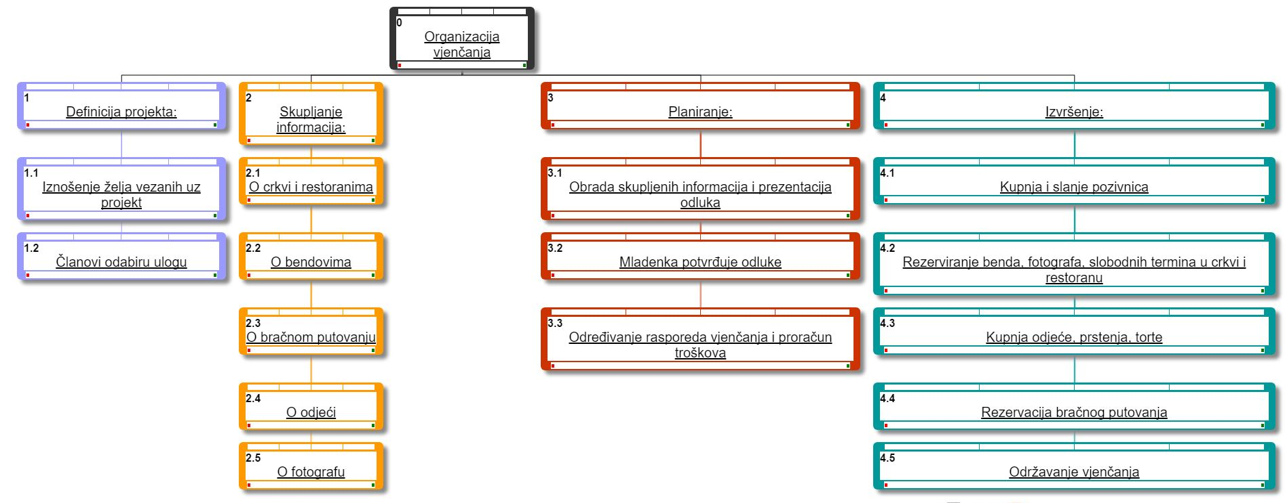
Struktura raspodijeljenog posla (WBS)

Slika 1: WBS

Matrica resursa
Aktivnost | Mladenka | Mladoženja | Potrebni resursi
1.1 | + | + | Papir, olovka
1.2 | + | + | Papir, olovka
2.1 |  | + | Papir, olovka, auto, mobitel
2.2 |  | + | Papir, olovka, auto, mobitel
2.3 | + | + | Papir, Internet, olovka
2.4 | + | + | Auto, Internet
2.5 |  | + | Papir, olovka, mobitel, auto, Internet
3.1 | + | + | Papir, olovka
3.2 | + |  | -
3.3 | + |  | Papir, olovka, kalkulator
4.1 |  | + | Novac, auto
4.2 | + |  | Mobitel
4.3 | + | + | Novac, auto
4.4 | + |  | Mobitel
4.5 | + | + | Auto, novac, prstenje

Trajanje aktivnosti
Aktivnosti koje se ovijaju istovremeno podcrtane su.
- Definicija projekta: (1 dan)
  - Iznošenje želja vezanih uz projekt (1 dan)
  - Članovi odabiru ulogu (1 dan)
- Skupljanje informacija: (19 dana)
  - O crkvi i restoranima (3 dana)
  - O bendovima(3 dana)
  - O bračnom putovanju(3 dana)
  - O odjeći(7 dana)
  - O fotografu(3 dana)
- Planiranje: (2 dana)
  - Obrada skupljenih informacija i prezentacija odluka (1 dan)
  - Mladenka potvrđuje odluke (1 dan)
  - Određivanje rasporeda vjenčanja i proračun troškova (2 dana)
- Izvršenje: (8 dana)
  - Kupnja i slanje pozivnica (7 dana)
  - Rezerviranje benda, fotografa, termina u crkvi i restoranu (1 dan)
  - Kupnja odjeće, prstenja, torte (2 dana)
  - Rezervacija bračnog putovanja ( 1 dan)
  - Održavanje vjenčanja (1 dan)

Definiranje kontrolnih točaka
- kontrolna točka (nakon 1.2) – Jesu li svi shvatili što trebaju?
- kontrolna točka (nakon 2.5) – Jesu li svi prikupili potrebne informacije?
- kontrolna točka (nakon 3.3) – Jesmo li unutar budžeta?
- Kontrolna točka (nakon 4.4) – Je li sve spremno?

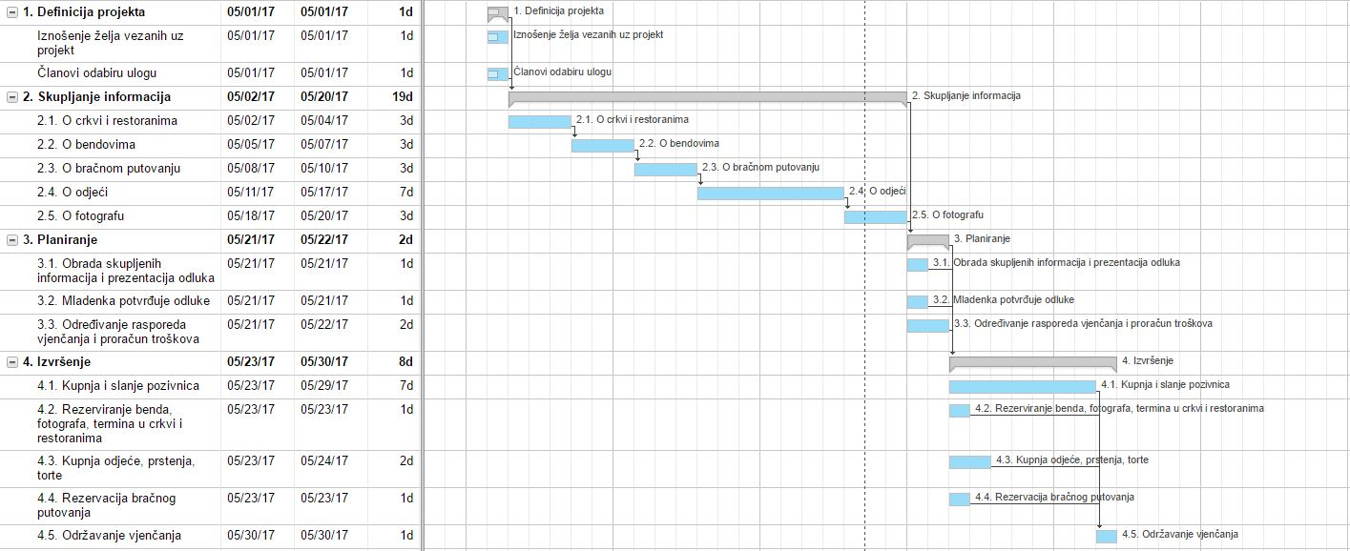
Izrada gantograma
Slika 2. Gantogram
Uz to da još ne znamo točan datum vjenčanja.

Pretpostavljeni rizici
Rizik | Vjerojatnost (1-6) | Posljedice | Uklanjanje
Nisu skupljene sve potrebne informacije u definiranom roku | 3 | Kašnjenje projekta | Produžiti vrijeme potrebno za skupljanje informacija
Mladenka se ne slaže sa željama mladoženje | 5 | Sukob interesa | Složiti se s mladenkom
Prekoračili smo budžet | 3 | Kašnjenje projekta zbog popravnih radnji | Smanjivanje ambicija ili posuđivanje novca
Crkva ili restoran nemaju slobodan termin kada smo odredili | 1 | Kašnjenje projekta | Nalazak novog termina koji odgovara i Crkvi i restoranu
Netko od mladenaca kaže ne | 2 | Propadanje projekta | Nije moguće

LITERATURA
[1] Predavanja iz predmeta Menadžment u inženjerstvu, Fakultet elektrotehnike i računarstva, Sveučilište u Zagrebu

